Informe del Curso de Programación

Grupo 3

20/9/2020

Table of Contents

# Porcentaje Sin Ingresos Propios

Primero, cargamos las librerias que necesitaremos para realizar el trabajo

library(ggplot2)  
library(tidyverse)

## -- Attaching packages ----------------------- tidyverse 1.3.0 --

## v tibble 3.0.3 v dplyr 1.0.1  
## v tidyr 1.1.1 v stringr 1.4.0  
## v readr 1.3.1 v forcats 0.5.0  
## v purrr 0.3.4

## -- Conflicts -------------------------- tidyverse_conflicts() --  
## x dplyr::filter() masks stats::filter()  
## x dplyr::lag() masks stats::lag()

Cargamos el archivo csv que contiene los datos de hombres y mujeres sin ingresos propios tanto nacional, rural y urbano

data <- read.csv("C:/Users/NEYSSER/Desktop/ciclo _5 _IG/porcentaje_sin_ingresos_propios.csv")  
head(data)

## Año Nac_Mujeres Nac_Hombres Urb_Mujeres Urb_Hombres Rur_Mujeres Rur_Hombres  
## 1 2007 34.4 12.3 28.9 11.7 51.4 14.1  
## 2 2008 33.4 12.3 28.2 11.5 49.8 14.6  
## 3 2009 33.3 12.4 28.1 11.7 50.4 14.5  
## 4 2010 31.6 11.9 26.4 11.3 49.3 13.7  
## 5 2011 32.4 12.4 27.5 11.7 49.7 14.6  
## 6 2012 32.1 12.1 27.5 11.5 48.6 14.1

Usamos gather para fundir o agrupar los datos de las zonas rurales y urbanas en comparacion con los años y su porcentaje luego dejamos intacto los datos a nivel nacional, y con head podemos visualizar los datos parcialmente

df <- data %>%   
 gather(key = "Zona", value = "Porcentaje", -Año, -Nac_Mujeres, -Nac_Hombres)  
head(df)

## Año Nac_Mujeres Nac_Hombres Zona Porcentaje  
## 1 2007 34.4 12.3 Urb_Mujeres 28.9  
## 2 2008 33.4 12.3 Urb_Mujeres 28.2  
## 3 2009 33.3 12.4 Urb_Mujeres 28.1  
## 4 2010 31.6 11.9 Urb_Mujeres 26.4  
## 5 2011 32.4 12.4 Urb_Mujeres 27.5  
## 6 2012 32.1 12.1 Urb_Mujeres 27.5

## Construimos el Grafico con ggplot

Agrupamos los datos de las zonas rurales y urbanas para colocarlo en el aes y agruparlo, darle color según ello

ggplot(df, aes(Año, Porcentaje, group = Zona)) +  
 geom_line(aes(color = Zona))

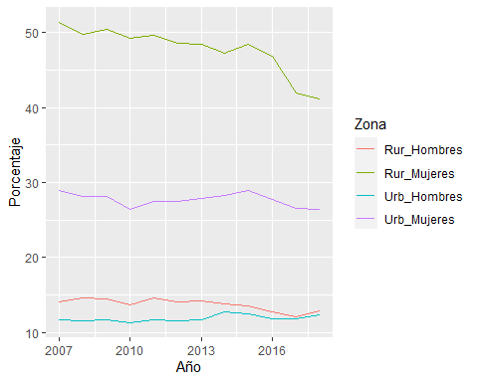

Como vemos en el grafico nos hes un poco dificil relacionar o encontrar cual linea representa cada valor. Asi que modificaremos el grafico con las distintas posibilidades que nos ofrece ggplot

n <- ggplot(df, aes(Año, Porcentaje, group = Zona)) +  
  
# Configuramos la forma de la linea segun la zona  
 geom_line(aes(linetype = Zona, color= Zona)) +   
   
# Añadimos los puntos en cada año y le damos transparencia  
 geom_point(alpha = .2) +   
   
# Escribimos el titulo y la descricion de la imagen al pie de pagina  
 ggtitle("PERÚ: Mujeres y hombres sin ingresos propios, según ámbito geográfico") +   
 labs(caption="Realizado por: Grupo B - Fuente: INEI (datos abiertos)") +  
  
# Los nombres de los ejes (en el caso del eje "x" lo dejamos en blanco porque se sobreentiende)  
 xlab("") +  
 ylab("Personas sin ingresos propios (porcentaje)") +  
   
# Configurar el "x" para que se separe cada año  
 scale_x_continuous(breaks = seq(2007, 2018, 1)) +  
   
# De manera similar el eje "y", intervalo considerado sera cada 5  
 scale_y_continuous(  
 breaks = seq(10, 60, 5)  
 ) +  
   
# Las siguiente lineas son anotaciones hechas a mano para cada linea   
 annotate("text",  
 x = 2017,  
 y = 45,  
 label = "Rural Mujeres",  
 color = "#792427",  
 fontface = "bold",  
 size = 4.5) +  
   
 annotate("text",  
 x = 2015,  
 y = 30,  
 label = "Urbano Mujeres",  
 color = "#545058",  
 fontface = "bold",  
 size = 4.5) +  
   
 annotate("text",  
 x = 2016,  
 y = 14,  
 label = "Rural Hombres",  
 color = "#D73815",  
 fontface = "bold",  
 size = 4.5) +  
   
 annotate("text",  
 x = 2017.8,  
 y = 11,  
 label = "Urbano Hombres",  
 color = "#2B818E",  
 fontface = "bold",  
 size = 4.5) +  
   
 # Selecionamos un tema de fondo  
 theme_bw() +  
   
 # Eliminamos la leyenda  
 theme(legend.position = "none")  
  
n

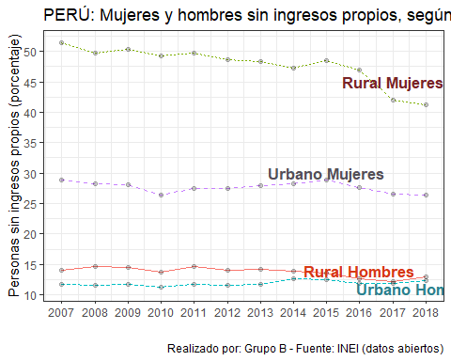

## Conclusión

Podria ser que las mujeres de area rural son mayor porcentaje en cuanto a no contar con ingresos propios aunque en los ultimos años tiene tendendia a bajar. Los hombres de las zonas rurales y urbanas tienen un aproximado porcentaje en los ultimos años

# Relación Temperatura-Salinidad en el mar peruano